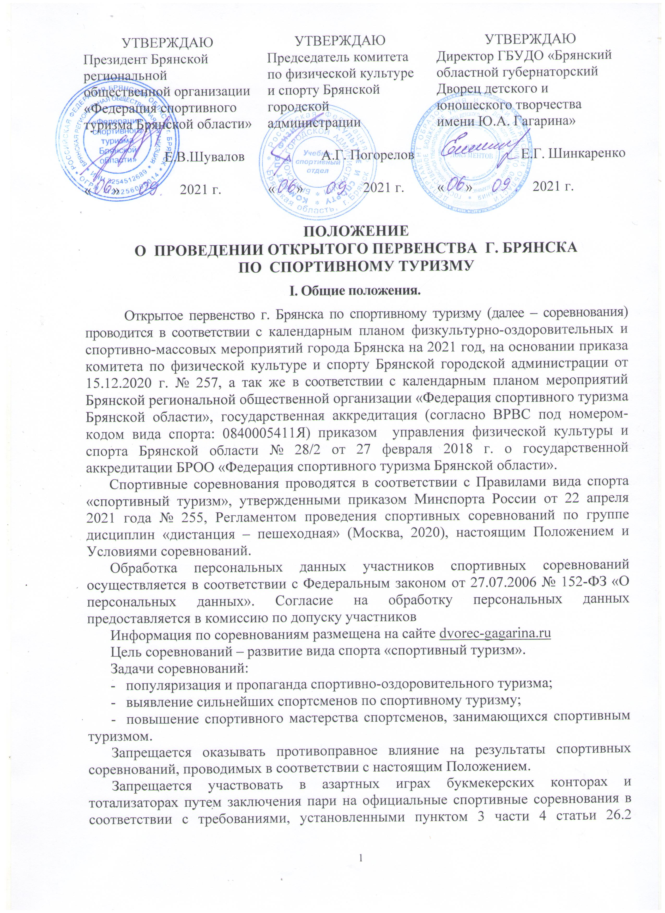
Федерального закона от 4 декабря 2007 года № 329-ФЗ «О физической культуре и спорте в Российской Федерации».
Настоящее Положение является основанием для командирования спортсменов, тренеров, судей и иных специалистов в области физической культуры и спорта на спортивные соревнования.
II. Место и сроки проведения.
Соревнования проводятся 24 октября 2021 года в роще «Соловьи» города Брянска.
III. Организаторы соревнований.
Общее руководство проведением соревнований осуществляют комитет по физической культуре и спорту Брянской городской администрации.
Непосредственное проведение соревнований возлагается на главную судейскую коллегию, утвержденную комитетом, а также БРОО «Федерация спортивного туризма Брянской области» и ГБУДО «Брянский областной губернаторский Дворец детского и юношеского творчества имени Ю.А.Гагарина».
Главный судья – Опалев Василий Леонидович, главный секретарь Васькова Галина Петровна.
IV. Требования к участникам и условия их допуска.
К участию в соревнованиях допускаются участники образовательных учреждений, туристских клубов, организаций и общественных объединений города Брянска и Брянской области и других регионов Российской Федерации.
Минимальные возраст и спортивная квалификация участников соревнований должны удовлетворять требованиям действующих Правил вида спорта «спортивный туризм» и Регламента проведения спортивных соревнований по группе дисциплин «дистанция – пешеходная»:
Класс дистанции | Минимальный возраст | Минимальная спортивная квалификация
2 | 10 | не требуется
Возрастные группы:
Возрастная группа | Возраст
Мальчики/девочки | 2008 – 2011 года рождения
Юноши/девушки | 2006 – 2007 года рождения
Юниоры/ юниорки | 2000 – 2005 года рождения
Основанием для допуска спортсменов к спортивным соревнованиям по медицинским заключениям является заявка на участие в спортивных соревнованиях с отметкой «Допущен» напротив каждой фамилии спортсмена, заверенная подписью врача по спортивной медицине и его личной печатью. Заявка на участие в спортивных соревнованиях подписывается врачом по спортивной медицине с расшифровкой фамилии, имени, отчества и заверяется печатью медицинской организации, имеющей лицензию на осуществление медицинской деятельности, предусматривающей работы (услуги) по лечебной физкультуре и спортивной медицине.

V. Программа соревнований.
Соревнования проводятся по спортивному туризму в дисциплине «дистанция – пешеходная» (номер-код 0840091811Я).
Работа комиссии по допуску – 9:30 – 10:30.
Совещание главной судейской коллегии с представителями команд – 10:30.
Начало соревнований - 11:00.
Награждение и закрытие соревнований – 14:30.
VI. Условия подведения итогов.
Победители на дистанции определяются по наименьшему результату. Результат участников определяется временем прохождения дистанции с учётом снятий.
VII. Награждение победителей и призеров
Участники соревнований, занявшие I - III места в каждой возрастной группе, награждаются медалями и грамотами комитета по физической культуре и спорту Брянской городской администрации.
VIII. Условия финансирования.
Расходы, связанные с проведением соревнований, (награждение победителей и призеров соревнований и питание судей) комитет по физической культуре и спорту Брянской городской администрации обеспечивает за счет средств, предусмотренных муниципальной программой города Брянска «Физическая культура и спорт в городе Брянске».
Расходы по оборудованию дистанции несёт БРОО «Федерация спортивного туризма Брянской области».
Остальные расходы за счет командирующих организаций.
IX. Обеспечение безопасности участников и зрителей, медицинское обеспечение, антидопинговое обеспечение спортивных соревнований
Обеспечение безопасности участников и зрителей осуществляется согласно требованиям Правил обеспечения безопасности при проведении официальных спортивных соревнований, утвержденных Постановлением Российской Федерации от 18 апреля 2014 г. № 353.
Обеспечение безопасности участников и зрителей осуществляется согласно требованиям к антитеррористической защищенности объектов спорта и формы паспорта безопасности объектов спорта при проведении официальных спортивных соревнований, утвержденным постановлением Правительства Российской Федерации от 06 марта 2015 г. № 202.
Командирование команд на спортивные соревнования командирующими организациями осуществляется согласно требованиям нормативных правовых актов об организованных перевозках групп детей.
Оказание скорой медицинской помощи осуществляется в соответствии с приказом Министерства здравоохранения Российской Федерации от 23.10.2020 № 1144н «Об утверждении порядка организации оказания медицинской помощи лицам, занимающимся физической культурой и спортом (в том числе при подготовке и проведении физкультурных мероприятий и спортивных мероприятий), включая порядок медицинского осмотра лиц, желающих пройти спортивную подготовку, заниматься физической культурой и спортом в организациях и (или) выполнить нормативы испытаний (тестов) всероссийского физкультурно-спортивного комплекса «Готов к труду и обороне» (ГТО)» и форм медицинских заключений о допуске к участию физкультурных и спортивных мероприятиях».
Антидопинговое обеспечение в Российской Федерации осуществляется в соответствии с Общероссийскими антидопинговыми правилами (далее – Правила), утвержденными приказом Минспорта России от 9 августа 2016 г. № 947.
В соответствии с пунктом 10.11.1 Правил, ни один спортсмен или иное лицо, в отношении которого была применена дисквалификация, не имеет права во время срока дисквалификации участвовать ни в каком качестве в спортивных соревнованиях. Спортсмен, в отношении которого была применена дисквалификация, не заявивший о такой дисквалификации в комиссию по допуску участников, несет самостоятельную или полную ответственность за такое деяние (действие).
Спортивные соревнования проводятся в соответствии с методическими рекомендациями МР 3.1/2.1.0192-20 «Рекомендации по профилактике новой коронавирусной инфекции (СОVID-19) в учреждениях физической культуры и спорта (открытых и закрытых сооружениях спортивных сооружениях физкультурно-оздоровительных комплексах, плавательных бассейнах и фитнес-клубах)» (утв. Федеральной службой по надзору в сфере защиты прав потребителей и благополучия человека 22 мая 2020г.), а также методическими рекомендациями МР 3.1/2.1.0184-20 «Рекомендации по организации работы спортивных организаций в условиях сохранения рисков распространения COVID-19 «утв. Федеральной службой по надзору в сфере защиты прав потребителей и благополучия человека 25 мая 2020 г.).
X. Страхование участников
Участие в спортивных соревнованиях осуществляется только при наличии полиса страхования жизни и здоровья от несчастных случаев, который представляется в комиссию по допуску участников на каждого участника спортивных соревнований.
Страхование участников спортивных соревнований может производиться, как за счет бюджетных средств, так и внебюджетных средств в соответствии с законодательством Российской Федерации.
XI. Подача заявок на участие
Предварительные заявки на участие в соревнованиях подаются в Главную судейскую коллегию по электронной почте Opalev32@yandex.ru. по 20 октября 2021 года.
Жеребьёвка принудительная по результатам предварительной заявки.
Заявки и документы на каждого участника согласно Правил вида спорта «спортивный туризм» (включая подтверждающие спортивную квалификацию спортсменов) подаются в комиссию по допуску на участников месте соревнований.
Главный судья соревнований Опалев Василий Леонидович. Справки по телефону 8-906-695-83-39.

